Übersicht | X-tanken | Menü | Programme | Glossar | Themen | FAQ | Update

X-tanken

Konfiguration Anzeige [tscfganz]

Beschreibung der Programmkomponenten
Wählen Sie hier, wie Ihnen die folgenden Daten in anderen Programmen in den Auswahlboxen angezeigt werden sollen.
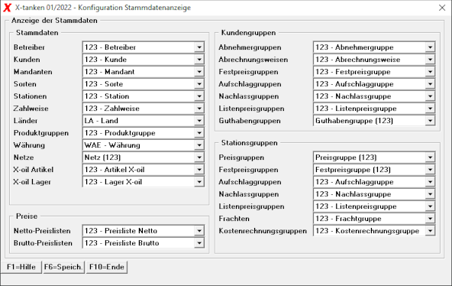

Programmablauf/Programmfunktion
Dieses Programm ändert die Einstellungen für die Anzeige.

[F6] Speichern
Mit der [F6]-Taste speichern Sie Ihre Änderungen.

Übersicht | X-tanken | Menü | Programme | Glossar | Themen | FAQ | Update

